Arbeits-Blatt: Metall-Werkstatt
Arbeiten mit dem  Gas-Schweiß-Gerät | 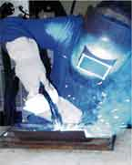
Gefährdungen:
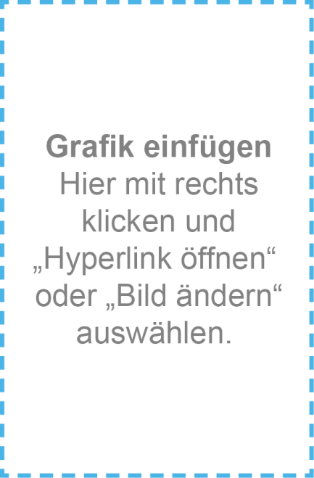
Schutz-Maßnahmen:
Schutz-Maßnahmen:

